Alueprofiili Vantaan ja Keravan HVA (Hyvinvointialueet)
Diakin karttasovellus 2023-02-27 19:14:49
Tämä asiakirja on tuotettu automaattisesti Diakin karttasovelluksen avulla 2023-02-27 19:14:49. Asiakirjan tiedot perustuvat THL:n Sotkanet-indikaattoripalvelun tietoihin, joihin on yhdistetty Tilastokeskuksen tilasto- ja paikkatietoaineistoja. Tarkempaa tieto indikaattoreista ja metodologiasta löydät sovelluksen Lisätietoja-osiosta.
Alueprofiili sisältää aina kaikkien osoittimien tiedot sekä valitulta alueelta että alueen rajanaapureista. Lisäksi alueprofiilissa esitetään kunkin osoittimen korkein ja matalin arvo. Tiedot esitetään taulukkoina, karttakuvioina sekä aikasarjakuvioina, joista näkee kunkin osoittimen kehityksen 2010-luvulla sekä valitulla alueella että sen naapureissa. Raportin lopussa on tiedot pienituloisuudesta ja työttömyydestä kaikilta alueen postinumeroalueilta.
Tässä raportissa tarkastellaan tasolla Hyvinvointialueet aluetta Vantaan ja Keravan HVA. Lisäksi tarkastelussa ovat rajanaapurit: Itä-Uudenmaan HVA, Keski-Uudenmaan HVA, Länsi-Uudenmaan HVA, Vantaan ja Keravan HVA ja Helsingin kaupunki.
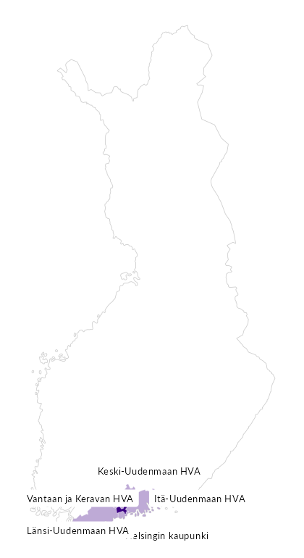

Summamuuttujat
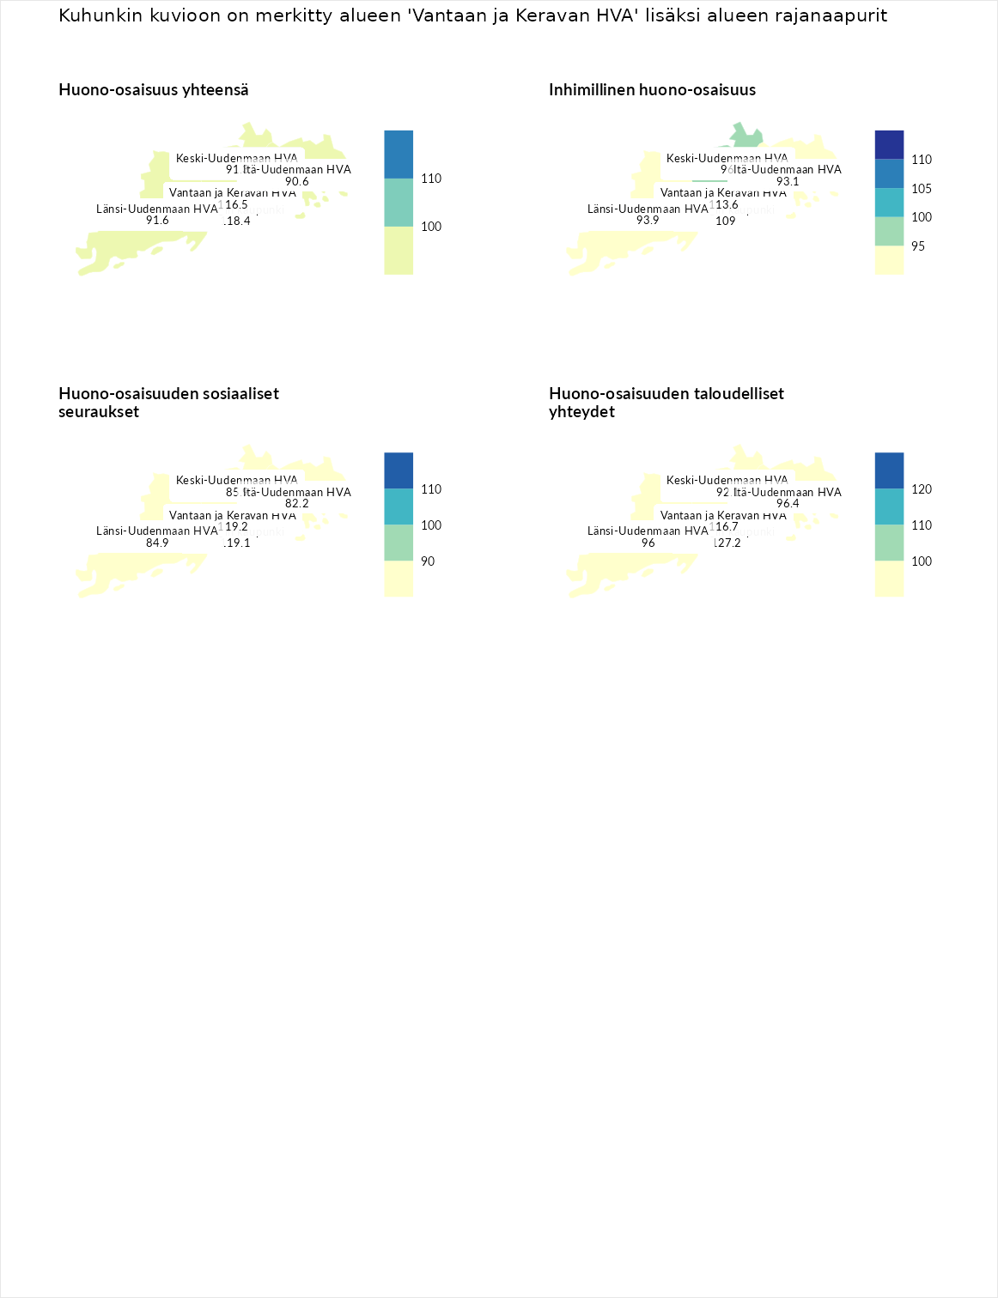

Huono-osaisuus yhteensä
aluenimi | arvo | asema
Helsingin kaupunki (naapuri) | 118.4 | 1
Helsingin kaupunki (korkein arvo) | 118.4 | 1
Vantaan ja Keravan HVA (valittu) | 116.5 | 2
Länsi-Uudenmaan HVA (naapuri) | 91.6 | 16
Keski-Uudenmaan HVA (naapuri) | 91.3 | 17
Itä-Uudenmaan HVA (naapuri) | 90.6 | 18
Pohjanmaan HVA (matalin arvo) | 69.9 | 22

Inhimillinen huono-osaisuus
aluenimi | arvo | asema
Päijät-Hämeen HVA (korkein arvo) | 132.9 | 1
Vantaan ja Keravan HVA (valittu) | 113.6 | 4
Helsingin kaupunki (naapuri) | 109.0 | 8
Keski-Uudenmaan HVA (naapuri) | 96.0 | 14
Länsi-Uudenmaan HVA (naapuri) | 93.9 | 15
Itä-Uudenmaan HVA (naapuri) | 93.1 | 16
Pohjanmaan HVA (matalin arvo) | 66.4 | 22

Huono-osaisuuden sosiaaliset seuraukset
aluenimi | arvo | asema
Vantaan ja Keravan HVA (valittu) | 119.2 | 1
Vantaan ja Keravan HVA (korkein arvo) | 119.2 | 1
Helsingin kaupunki (naapuri) | 119.1 | 2
Keski-Uudenmaan HVA (naapuri) | 85.9 | 18
Länsi-Uudenmaan HVA (naapuri) | 84.9 | 19
Itä-Uudenmaan HVA (naapuri) | 82.2 | 22
Itä-Uudenmaan HVA (matalin arvo) | 82.2 | 22

Huono-osaisuuden taloudelliset yhteydet
aluenimi | arvo | asema
Helsingin kaupunki (naapuri) | 127.2 | 1
Helsingin kaupunki (korkein arvo) | 127.2 | 1
Vantaan ja Keravan HVA (valittu) | 116.7 | 3
Itä-Uudenmaan HVA (naapuri) | 96.4 | 13
Länsi-Uudenmaan HVA (naapuri) | 96.0 | 16
Keski-Uudenmaan HVA (naapuri) | 92.1 | 17
Pohjanmaan HVA (matalin arvo) | 59.8 | 22
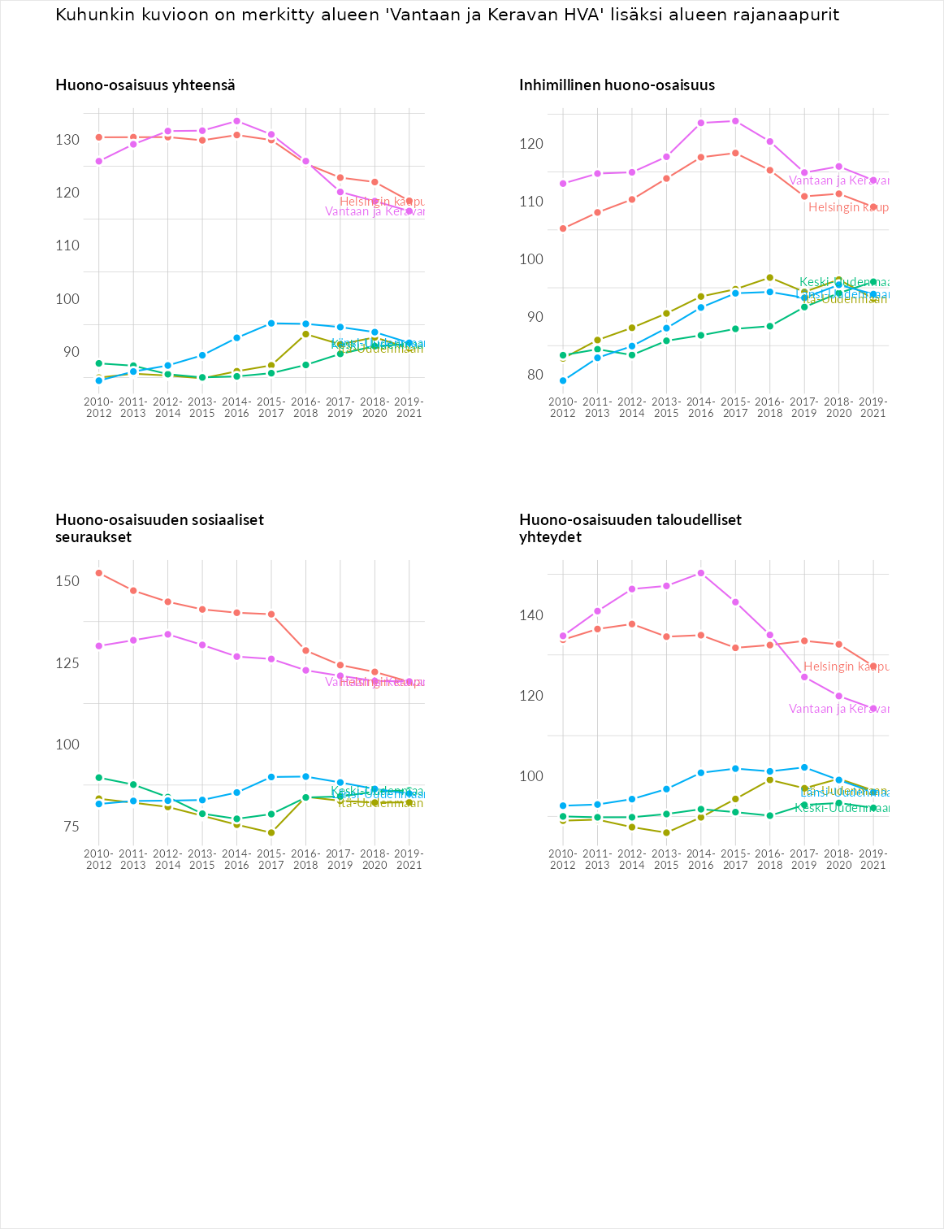

Inhimillinen huono-osaisuus
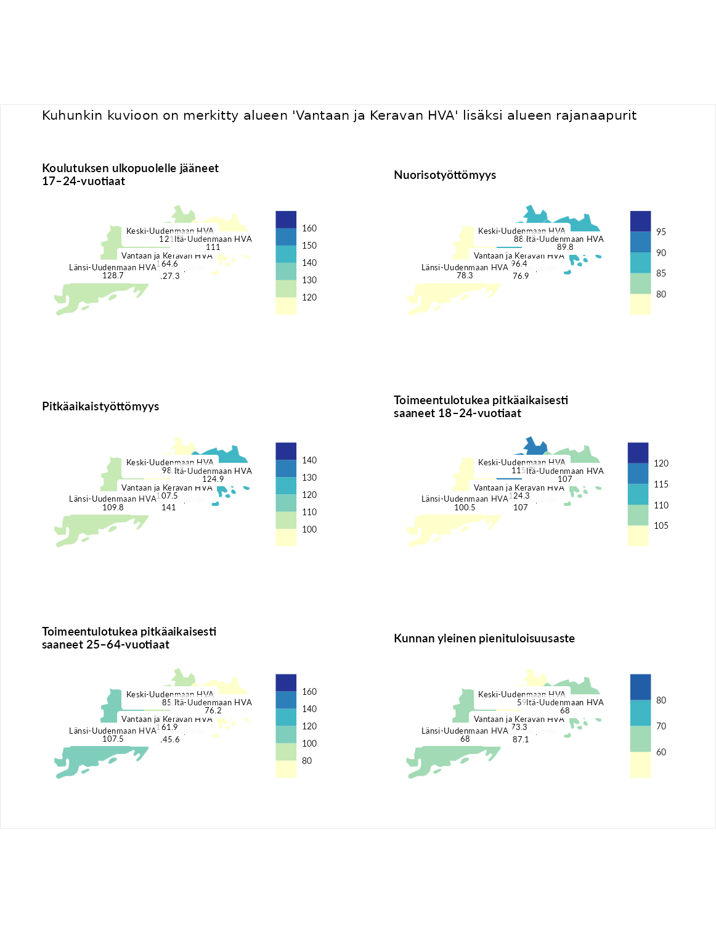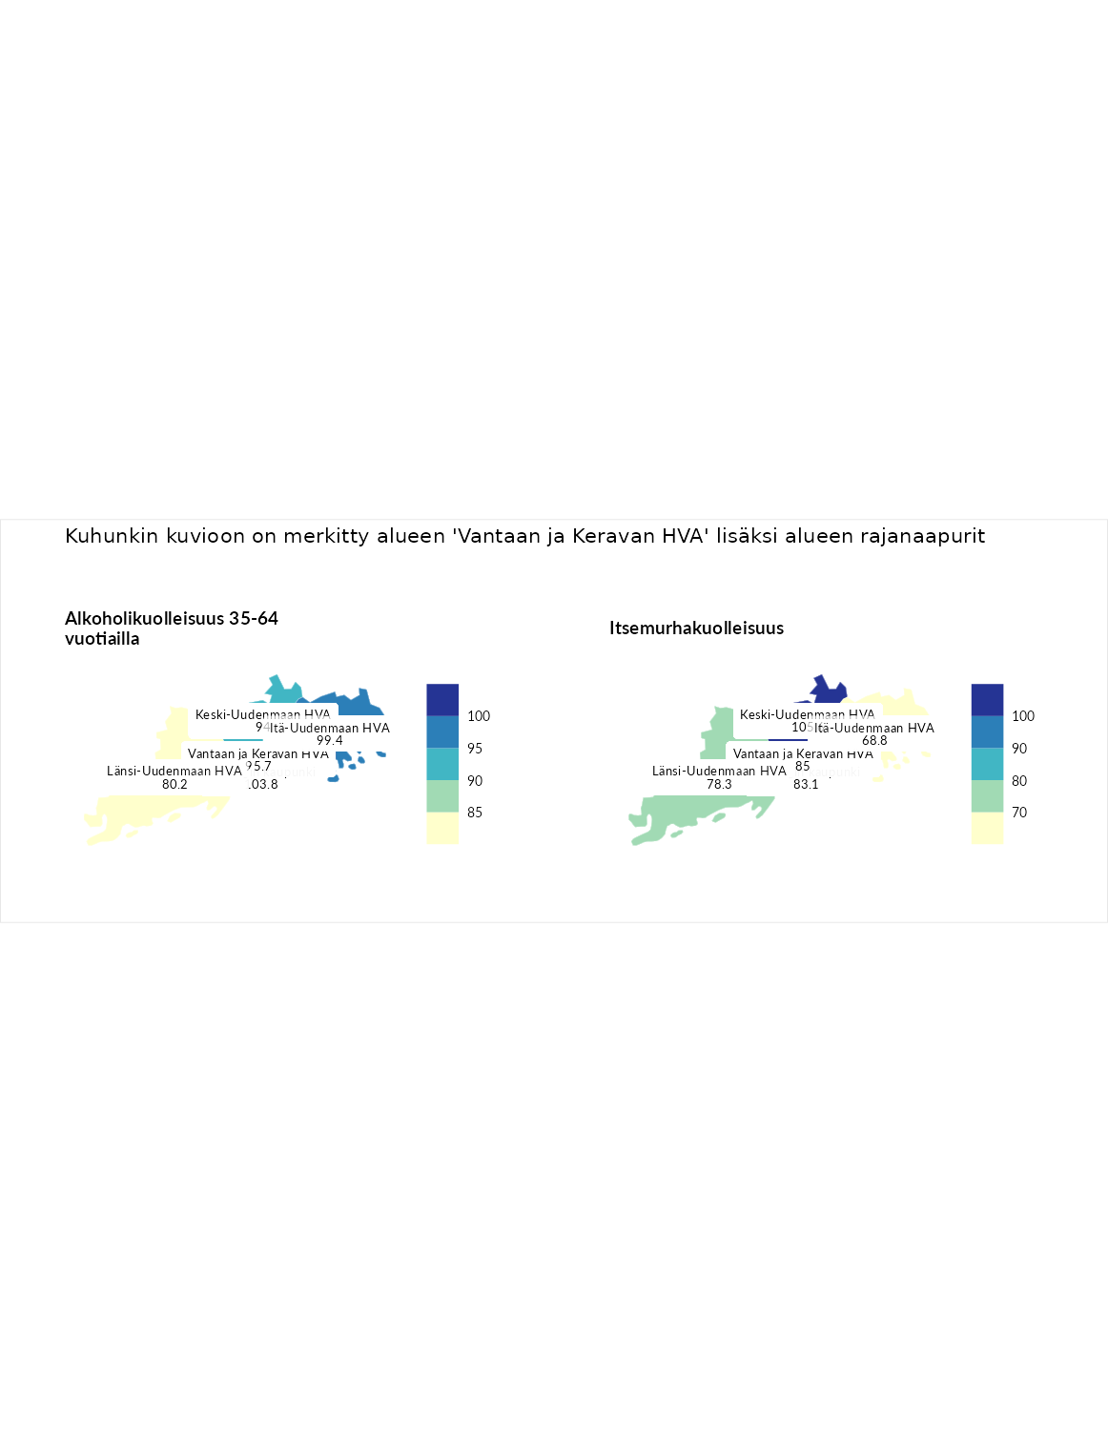

Koulutuksen ulkopuolelle jääneet 17–24-vuotiaat
aluenimi | arvo | asema
Vantaan ja Keravan HVA (valittu) | 164.6 | 1
Vantaan ja Keravan HVA (korkein arvo) | 164.6 | 1
Länsi-Uudenmaan HVA (naapuri) | 128.7 | 4
Helsingin kaupunki (naapuri) | 127.3 | 5
Keski-Uudenmaan HVA (naapuri) | 121.5 | 6
Itä-Uudenmaan HVA (naapuri) | 111.0 | 7
Pohjois-Karjalan HVA (matalin arvo) | 77.0 | 22

Nuorisotyöttömyys
aluenimi | arvo | asema
Keski-Suomen HVA (korkein arvo) | 131.6 | 1
Vantaan ja Keravan HVA (valittu) | 96.4 | 14
Itä-Uudenmaan HVA (naapuri) | 89.8 | 15
Keski-Uudenmaan HVA (naapuri) | 88.6 | 16
Länsi-Uudenmaan HVA (naapuri) | 78.3 | 20
Helsingin kaupunki (naapuri) | 76.9 | 21
Pohjanmaan HVA (matalin arvo) | 56.5 | 22

Pitkäaikaistyöttömyys
aluenimi | arvo | asema
Päijät-Hämeen HVA (korkein arvo) | 156.1 | 1
Helsingin kaupunki (naapuri) | 141.0 | 3
Itä-Uudenmaan HVA (naapuri) | 124.9 | 6
Länsi-Uudenmaan HVA (naapuri) | 109.8 | 8
Vantaan ja Keravan HVA (valittu) | 107.5 | 10
Keski-Uudenmaan HVA (naapuri) | 98.3 | 13
Etelä-Pohjanmaan HVA (matalin arvo) | 45.1 | 22

Toimeentulotukea pitkäaikaisesti saaneet 18–24-vuotiaat
aluenimi | arvo | asema
Päijät-Hämeen HVA (korkein arvo) | 152.4 | 1
Vantaan ja Keravan HVA (valittu) | 124.3 | 4
Keski-Uudenmaan HVA (naapuri) | 115.7 | 5
Helsingin kaupunki (naapuri) | 107.0 | 8
Itä-Uudenmaan HVA (naapuri) | 107.0 | 9
Länsi-Uudenmaan HVA (naapuri) | 100.5 | 11
Keski-Pohjanmaan HVA (matalin arvo) | 49.7 | 22

Toimeentulotukea pitkäaikaisesti saaneet 25–64-vuotiaat
aluenimi | arvo | asema
Vantaan ja Keravan HVA (valittu) | 161.9 | 1
Vantaan ja Keravan HVA (korkein arvo) | 161.9 | 1
Helsingin kaupunki (naapuri) | 145.6 | 2
Länsi-Uudenmaan HVA (naapuri) | 107.5 | 9
Keski-Uudenmaan HVA (naapuri) | 85.7 | 14
Itä-Uudenmaan HVA (naapuri) | 76.2 | 15
Pohjanmaan HVA (matalin arvo) | 61.2 | 22

Kunnan yleinen pienituloisuusaste
aluenimi | arvo | asema
Pohjois-Karjalan HVA (korkein arvo) | 133.5 | 1
Helsingin kaupunki (naapuri) | 87.1 | 18
Vantaan ja Keravan HVA (valittu) | 73.3 | 19
Itä-Uudenmaan HVA (naapuri) | 68.0 | 20
Länsi-Uudenmaan HVA (naapuri) | 68.0 | 21
Keski-Uudenmaan HVA (naapuri) | 59.0 | 22
Keski-Uudenmaan HVA (matalin arvo) | 59.0 | 22

Alkoholikuolleisuus 35-64 vuotiailla
aluenimi | arvo | asema
Kymenlaakson HVA (korkein arvo) | 143.3 | 1
Helsingin kaupunki (naapuri) | 103.8 | 10
Itä-Uudenmaan HVA (naapuri) | 99.4 | 12
Vantaan ja Keravan HVA (valittu) | 95.7 | 14
Keski-Uudenmaan HVA (naapuri) | 94.0 | 15
Länsi-Uudenmaan HVA (naapuri) | 80.2 | 18
Pohjanmaan HVA (matalin arvo) | 44.0 | 22

Itsemurhakuolleisuus
aluenimi | arvo | asema
Kainuun HVA (korkein arvo) | 148.3 | 1
Keski-Uudenmaan HVA (naapuri) | 105.6 | 7
Vantaan ja Keravan HVA (valittu) | 85.0 | 17
Helsingin kaupunki (naapuri) | 83.1 | 18
Länsi-Uudenmaan HVA (naapuri) | 78.3 | 20
Itä-Uudenmaan HVA (naapuri) | 68.8 | 22
Itä-Uudenmaan HVA (matalin arvo) | 68.8 | 22
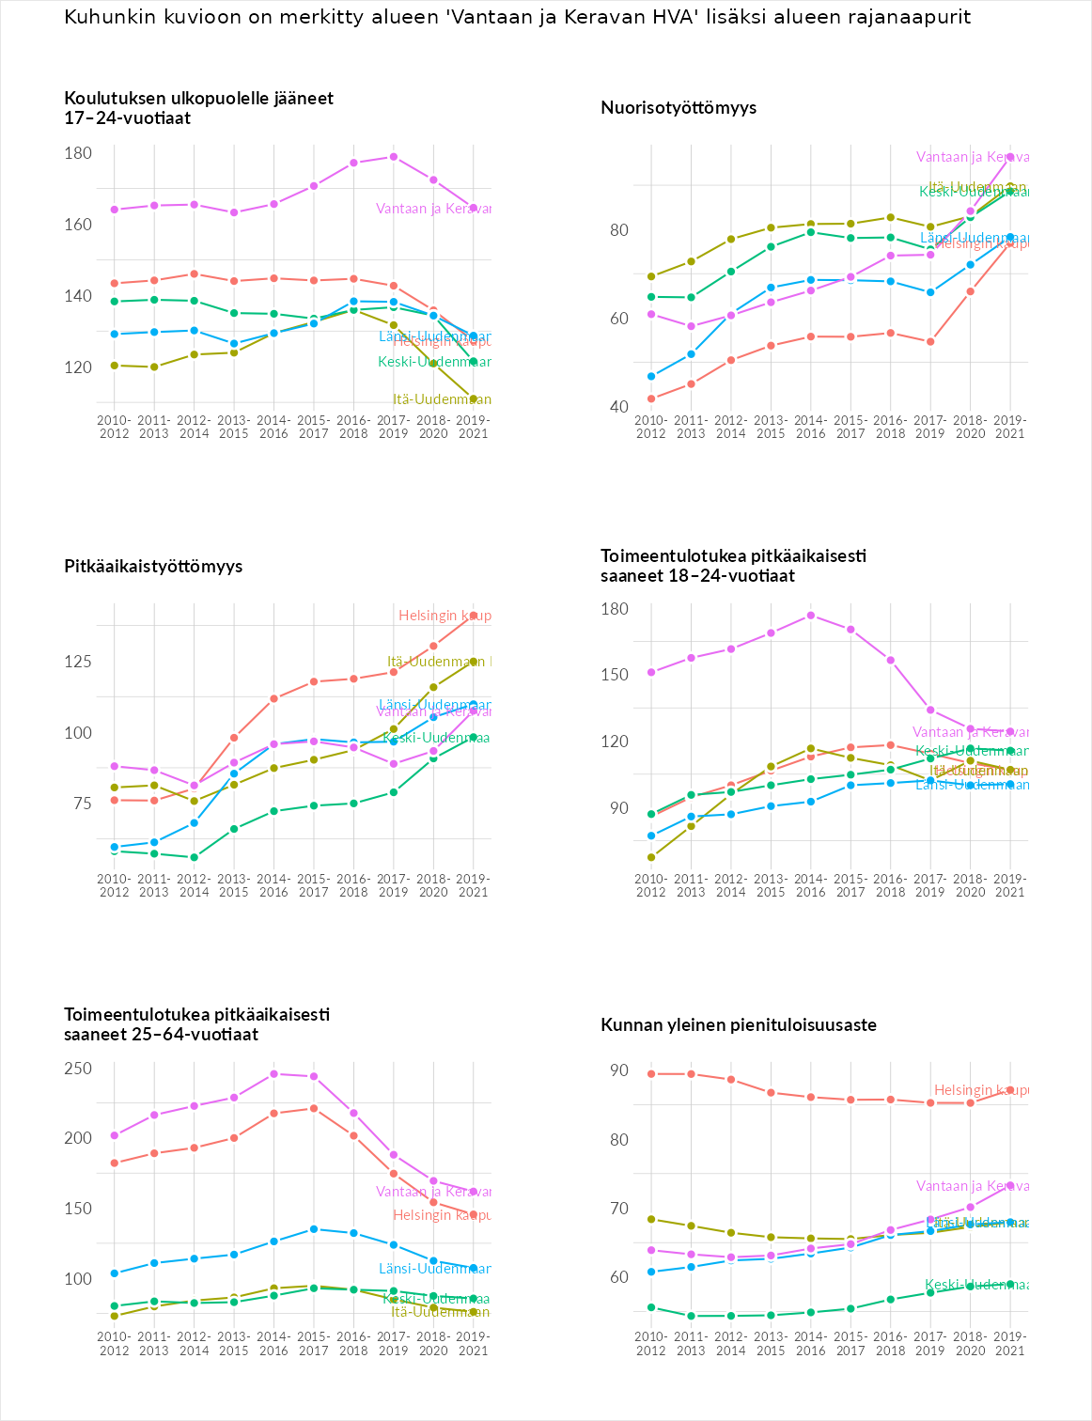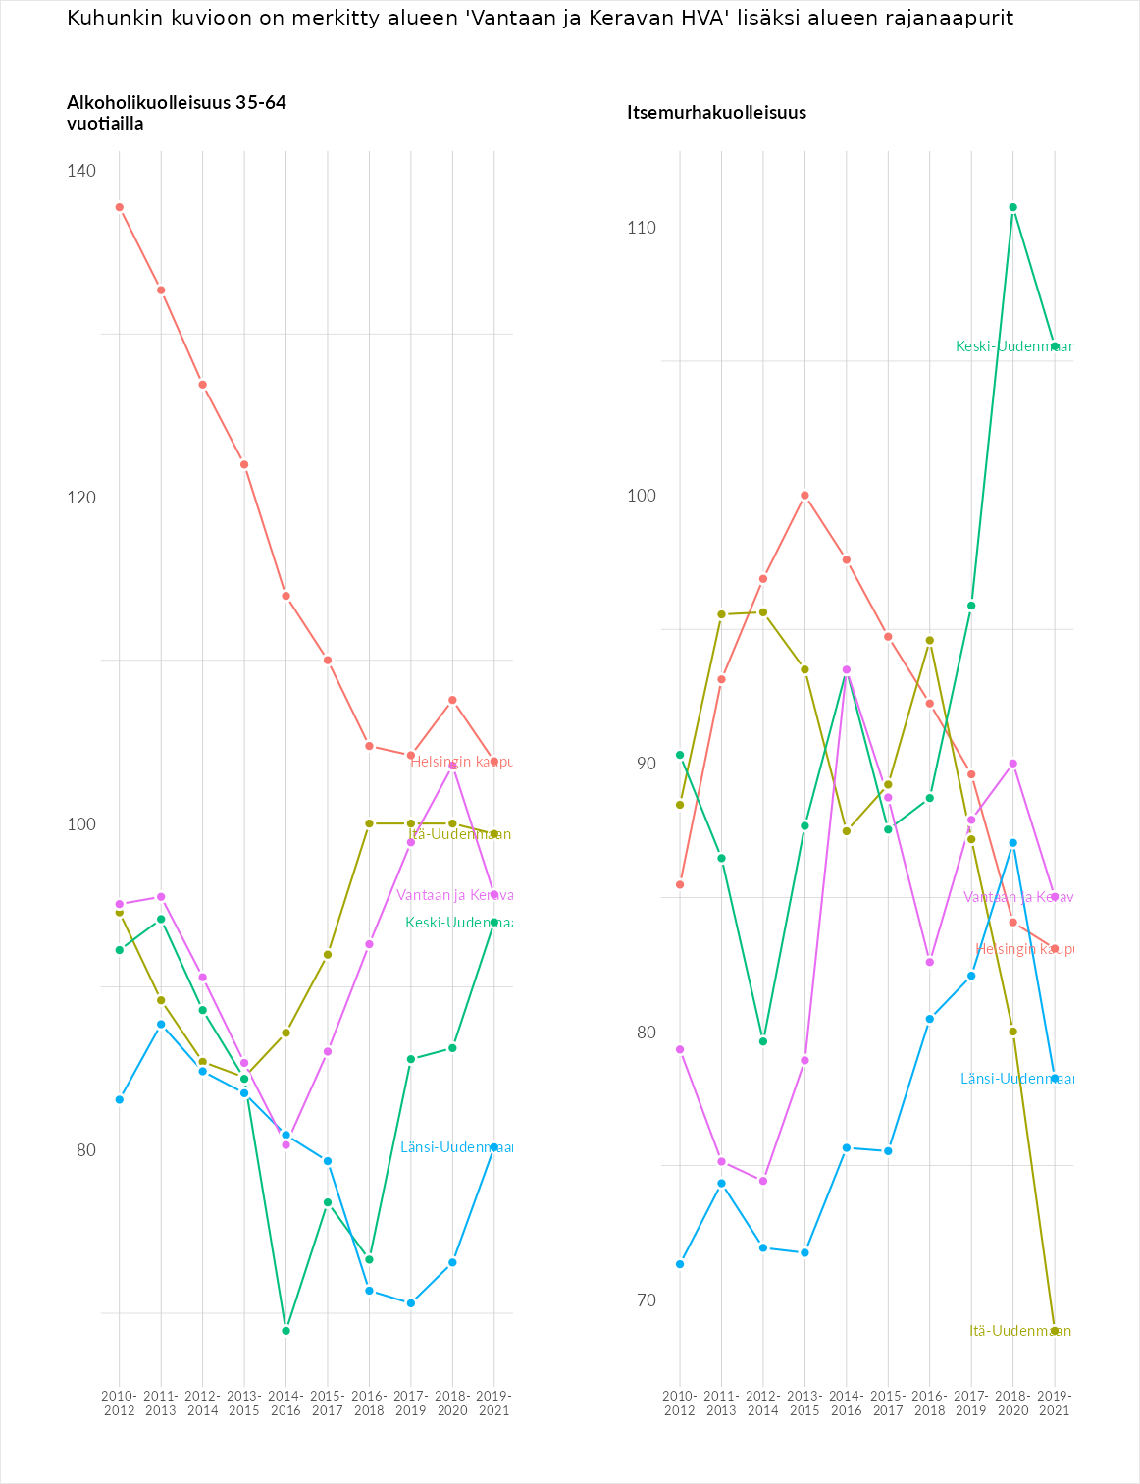

Huono-osaisuuden sosiaaliset seuraukset
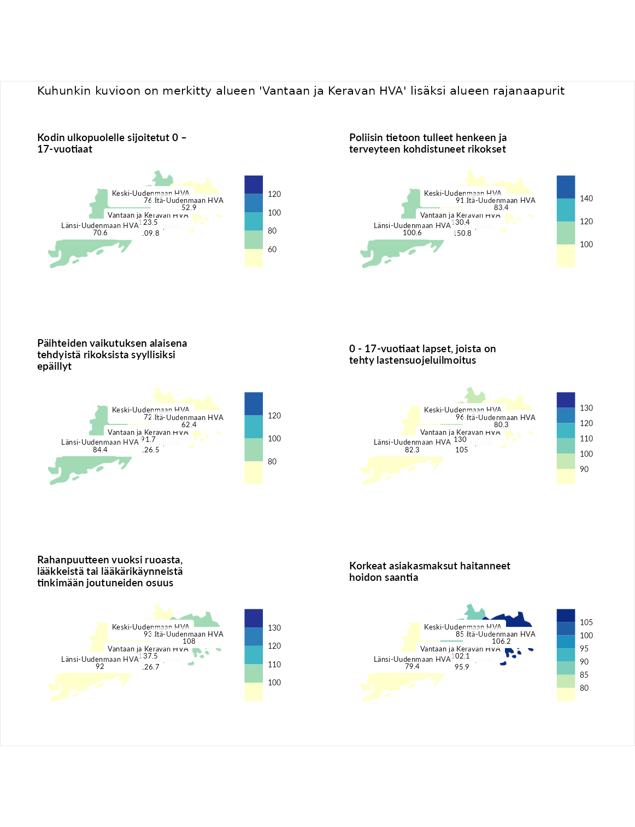

Kodin ulkopuolelle sijoitetut 0 – 17-vuotiaat
aluenimi | arvo | asema
Kymenlaakson HVA (korkein arvo) | 129.4 | 1
Vantaan ja Keravan HVA (valittu) | 123.5 | 2
Helsingin kaupunki (naapuri) | 109.8 | 7
Keski-Uudenmaan HVA (naapuri) | 76.5 | 17
Länsi-Uudenmaan HVA (naapuri) | 70.6 | 18
Itä-Uudenmaan HVA (naapuri) | 52.9 | 20
Etelä-Karjalan HVA (matalin arvo) | 45.1 | 22

Poliisin tietoon tulleet henkeen ja terveyteen kohdistuneet rikokset
aluenimi | arvo | asema
Helsingin kaupunki (naapuri) | 150.8 | 1
Helsingin kaupunki (korkein arvo) | 150.8 | 1
Vantaan ja Keravan HVA (valittu) | 130.4 | 3
Länsi-Uudenmaan HVA (naapuri) | 100.6 | 11
Keski-Uudenmaan HVA (naapuri) | 91.2 | 19
Itä-Uudenmaan HVA (naapuri) | 83.4 | 21
Pohjois-Karjalan HVA (matalin arvo) | 81.8 | 22

Päihteiden vaikutuksen alaisena tehdyistä rikoksista syyllisiksi epäillyt
aluenimi | arvo | asema
Helsingin kaupunki (naapuri) | 126.5 | 1
Helsingin kaupunki (korkein arvo) | 126.5 | 1
Vantaan ja Keravan HVA (valittu) | 91.7 | 15
Länsi-Uudenmaan HVA (naapuri) | 84.4 | 17
Keski-Uudenmaan HVA (naapuri) | 72.3 | 21
Itä-Uudenmaan HVA (naapuri) | 62.4 | 22
Itä-Uudenmaan HVA (matalin arvo) | 62.4 | 22

0 - 17-vuotiaat lapset, joista on tehty lastensuojeluilmoitus
aluenimi | arvo | asema
Vantaan ja Keravan HVA (valittu) | 130.0 | 1
Vantaan ja Keravan HVA (korkein arvo) | 130.0 | 1
Helsingin kaupunki (naapuri) | 105.0 | 8
Keski-Uudenmaan HVA (naapuri) | 96.6 | 13
Länsi-Uudenmaan HVA (naapuri) | 82.3 | 18
Itä-Uudenmaan HVA (naapuri) | 80.3 | 21
Pohjanmaan HVA (matalin arvo) | 68.0 | 22

Rahanpuutteen vuoksi ruoasta, lääkkeistä tai lääkärikäynneistä tinkimään joutuneiden osuus
aluenimi | arvo | asema
Vantaan ja Keravan HVA (valittu) | 137.5 | 1
Vantaan ja Keravan HVA (korkein arvo) | 137.5 | 1
Helsingin kaupunki (naapuri) | 126.7 | 2
Itä-Uudenmaan HVA (naapuri) | 108.0 | 5
Keski-Uudenmaan HVA (naapuri) | 93.2 | 16
Länsi-Uudenmaan HVA (naapuri) | 92.0 | 19
Etelä-Karjalan HVA (matalin arvo) | 85.2 | 22

Korkeat asiakasmaksut haitanneet hoidon saantia
aluenimi | arvo | asema
Kainuun HVA (korkein arvo) | 123.7 | 1
Itä-Uudenmaan HVA (naapuri) | 106.2 | 8
Vantaan ja Keravan HVA (valittu) | 102.1 | 11
Helsingin kaupunki (naapuri) | 95.9 | 16
Keski-Uudenmaan HVA (naapuri) | 85.6 | 21
Länsi-Uudenmaan HVA (naapuri) | 79.4 | 22
Länsi-Uudenmaan HVA (matalin arvo) | 79.4 | 22
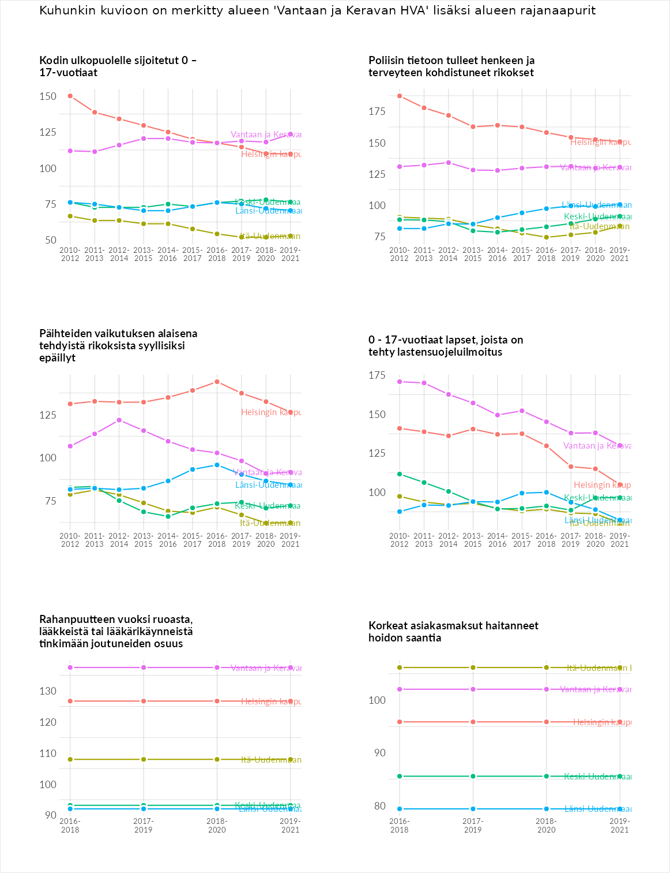

Huono-osaisuuden taloudelliset yhteydet
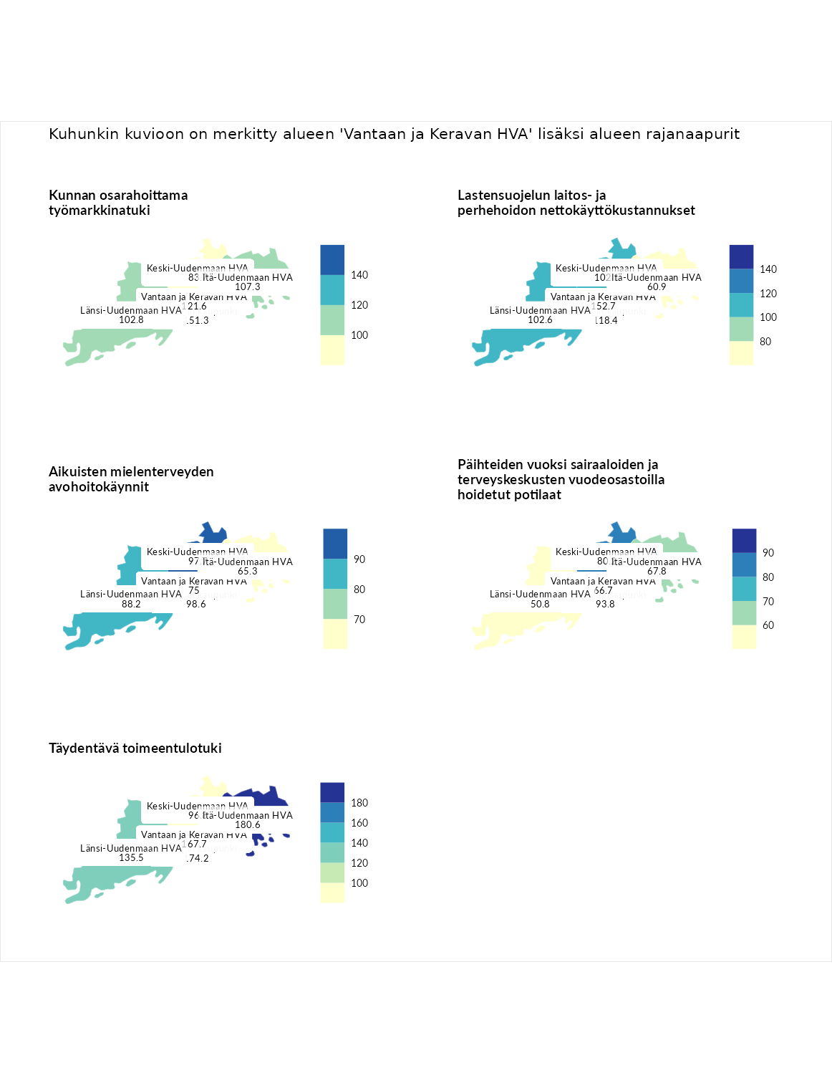

Kunnan osarahoittama työmarkkinatuki
aluenimi | arvo | asema
Helsingin kaupunki (naapuri) | 151.3 | 1
Helsingin kaupunki (korkein arvo) | 151.3 | 1
Vantaan ja Keravan HVA (valittu) | 121.6 | 6
Itä-Uudenmaan HVA (naapuri) | 107.3 | 8
Länsi-Uudenmaan HVA (naapuri) | 102.8 | 10
Keski-Uudenmaan HVA (naapuri) | 83.7 | 18
Pohjanmaan HVA (matalin arvo) | 55.6 | 22

Lastensuojelun laitos- ja perhehoidon nettokäyttökustannukset
aluenimi | arvo | asema
Vantaan ja Keravan HVA (valittu) | 152.7 | 1
Vantaan ja Keravan HVA (korkein arvo) | 152.7 | 1
Helsingin kaupunki (naapuri) | 118.4 | 3
Länsi-Uudenmaan HVA (naapuri) | 102.6 | 6
Keski-Uudenmaan HVA (naapuri) | 102.1 | 8
Itä-Uudenmaan HVA (naapuri) | 60.9 | 22
Itä-Uudenmaan HVA (matalin arvo) | 60.9 | 22

Aikuisten mielenterveyden avohoitokäynnit
aluenimi | arvo | asema
Kainuun HVA (korkein arvo) | 162.9 | 1
Helsingin kaupunki (naapuri) | 98.6 | 12
Keski-Uudenmaan HVA (naapuri) | 97.7 | 14
Länsi-Uudenmaan HVA (naapuri) | 88.2 | 17
Vantaan ja Keravan HVA (valittu) | 75.0 | 19
Itä-Uudenmaan HVA (naapuri) | 65.3 | 21
Pirkanmaan HVA (matalin arvo) | 58.0 | 22

Päihteiden vuoksi sairaaloiden ja terveyskeskusten vuodeosastoilla hoidetut potilaat
aluenimi | arvo | asema
Keski-Pohjanmaan HVA (korkein arvo) | 161.6 | 1
Helsingin kaupunki (naapuri) | 93.8 | 13
Keski-Uudenmaan HVA (naapuri) | 80.2 | 16
Itä-Uudenmaan HVA (naapuri) | 67.8 | 17
Vantaan ja Keravan HVA (valittu) | 66.7 | 18
Länsi-Uudenmaan HVA (naapuri) | 50.8 | 21
Pohjanmaan HVA (matalin arvo) | 42.9 | 22

Täydentävä toimeentulotuki
aluenimi | arvo | asema
Itä-Uudenmaan HVA (naapuri) | 180.6 | 1
Itä-Uudenmaan HVA (korkein arvo) | 180.6 | 1
Helsingin kaupunki (naapuri) | 174.2 | 2
Vantaan ja Keravan HVA (valittu) | 167.7 | 3
Länsi-Uudenmaan HVA (naapuri) | 135.5 | 5
Keski-Uudenmaan HVA (naapuri) | 96.8 | 14
Päijät-Hämeen HVA (matalin arvo) | 51.6 | 22
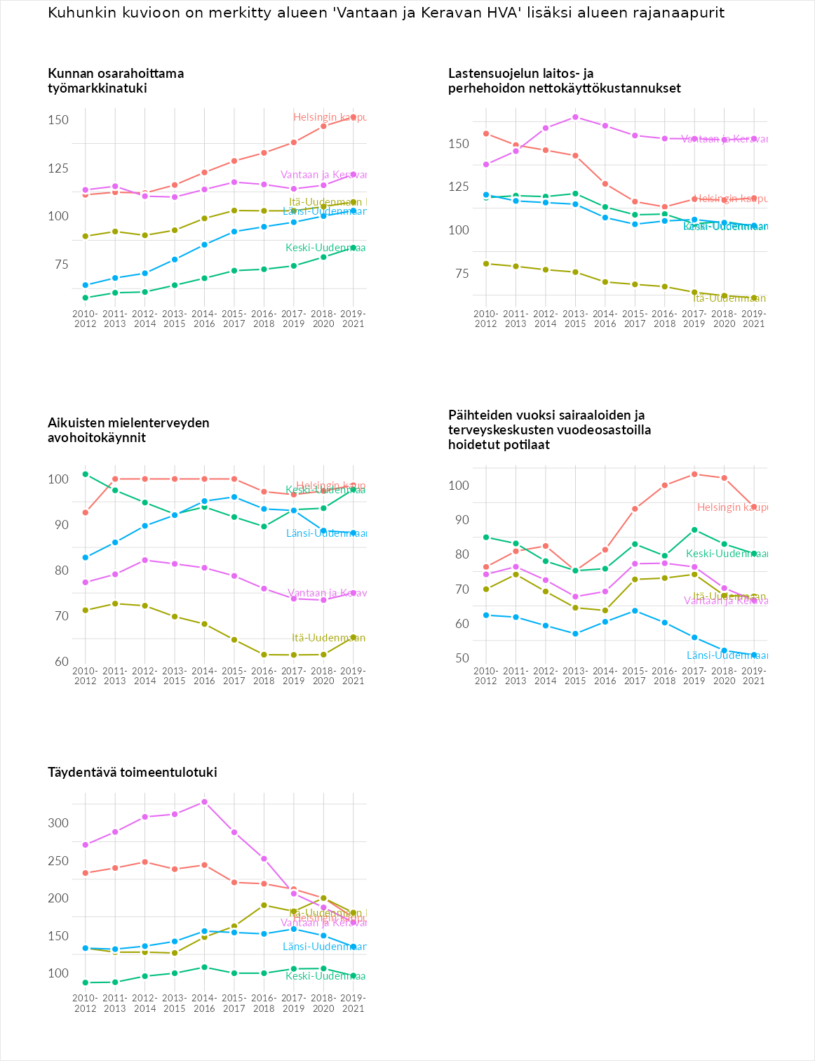

Postinumeroaluekohtaiset tiedot
aluekoodi | aluenimi | Kokonaislukema | Alimpaan tuloluokkaan kuuluvat taloudet | Alimpaan tuloluokkaan kuuluvat täysi-ikäiset | Työttömät | Peruskoulutuksen omaavat
01530 | Veromiehenkylä | 152.3 | 99.6 | 101.8 | 252.3 | 155.4
01200 | Hakunila | 132.3 | 112.5 | 94.8 | 173.9 | 147.9
01360 | Koivukylä-Havukoski | 129.8 | 119.3 | 97.3 | 161.7 | 141.0
01720 | Petikko | 115.4 | 40.8 | 92.4 | 171.7 | 156.5
01280 | Länsimäki | 109.4 | 88.5 | 82.0 | 144.2 | 123.0
01370 | Jokiniemi | 107.2 | 102.7 | 93.6 | 139.4 | 93.1
04250 | Alikerava | 107.1 | 96.9 | 77.6 | 142.8 | 111.2
01480 | Mikkola | 106.5 | 85.5 | 76.6 | 143.3 | 120.5
01740 | Tuupakan teollisuusalue | 106.0 | 82.3 | 92.4 | 123.9 | 125.4
01620 | Martinlaakso | 104.3 | 85.4 | 79.9 | 132.2 | 119.7
01600 | Myyrmäki | 103.6 | 89.5 | 82.3 | 127.5 | 115.2
01710 | Pähkinärinne | 99.3 | 84.9 | 67.5 | 144.0 | 100.8
01610 | Kaivoksela | 95.2 | 82.5 | 71.4 | 132.4 | 94.4
01350 | Hiekkaharju | 94.8 | 76.4 | 71.7 | 128.5 | 102.5
01450 | Korso | 94.0 | 73.4 | 73.3 | 121.5 | 107.8
01510 | Kirkonkylä-Veromäki | 92.4 | 62.8 | 73.1 | 128.6 | 105.2
04260 | Savio | 91.3 | 79.0 | 68.9 | 115.2 | 102.2
04200 | Kerava Keskus | 91.2 | 81.7 | 68.7 | 111.5 | 102.7
01400 | Rekola | 89.8 | 72.3 | 74.3 | 110.8 | 101.7
01700 | Kivistö | 89.4 | 83.9 | 71.7 | 127.7 | 74.4
01340 | Leinelä | 89.0 | 66.6 | 68.6 | 135.2 | 85.7
01660 | Varisto | 88.3 | 65.8 | 69.4 | 115.2 | 103.0
04220 | Ahjo-Kaskela | 87.6 | 69.4 | 68.8 | 116.7 | 95.5
01300 | Tikkurila | 87.4 | 70.5 | 69.7 | 114.5 | 94.9
01650 | Vapaala | 81.0 | 66.5 | 72.0 | 100.8 | 84.7
01760 | Seutula | 79.4 | 49.4 | 76.7 | 77.7 | 113.8
01230 | Vaarala | 78.6 | 52.7 | 64.9 | 107.6 | 89.3
01640 | Hämevaara | 75.8 | 53.7 | 61.8 | 97.1 | 90.5
01730 | Vantaanpuisto | 72.3 | 48.7 | 62.6 | 89.9 | 88.2
01750 | Keimola | 68.7 | 29.1 | 80.4 | 85.0 | 80.4
01520 | Tammisto | 66.0 | 46.5 | 58.2 | 95.5 | 63.8
01680 | Askisto | 65.7 | 31.0 | 60.9 | 88.2 | 82.9
01390 | Ruskeasanta-Ilola | 64.5 | 38.7 | 59.8 | 84.7 | 74.7
01420 | Päiväkumpu | 64.2 | 33.5 | 68.9 | 69.1 | 85.3
01260 | Itä-Hakkila | 63.6 | 31.7 | 66.1 | 75.8 | 80.8
04230 | Pihkaniitty | 62.7 | 47.1 | 54.6 | 76.2 | 72.7
01380 | Kuusikko-Hakkila | 60.8 | 28.6 | 59.7 | 70.1 | 84.8
01490 | Nikinmäki | 56.9 | 26.5 | 60.8 | 67.4 | 73.0
01670 | Vantaanlaakso | 52.6 | 26.5 | 47.4 | 71.6 | 64.7
01630 | Hämeenkylä | 48.3 | 23.4 | 48.8 | 62.2 | 58.8
01690 | Ylästö | 46.6 | 19.8 | 53.2 | 61.2 | 52.2
01770 | Martinlaakson teollisuusalue | NA | NA | NA | NA | NA
